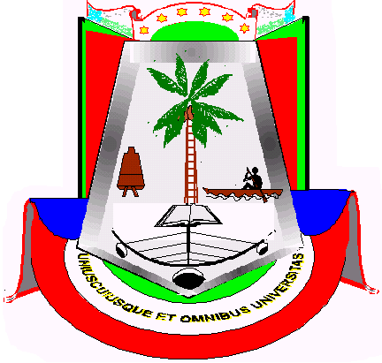
República de Guinea Ecuatorial Universidad Nacional de Guinea Ecuatorial
Facultad de Ciencias de la Salud

Informe de la liga FCS.
LaLiga FCS se inicio el 30 noviembre 2024 a las 12h, estuvo presente la Ilma. Sra. Vicedecana, que dio la apertura a la liga mencionada arriba. Los partidos se disputan en los campos LaSalle Bumudi, los sábados y La Misión, los domingos, con una frecuencia de dos partidos por día. Según el calendario, está programado que LaLiga FCS debe finalizarse el 31 mayo 205.
Se inscribieron un total d 12 equipos: 2º medicina, 1º enfermería grado I, 2º laboratorio, 4º medicina, 3º medicina, 3º enfermería, 1º enfermería grado II, imagenología, Higiene y Epidemiología, 4º enfermería, 1º medicina, 1º laboratorio. En esos equipos participaron un total de 248 jugadores de todas las titulaciones, excepto ginecología-.obstetricia y la nueva titulación de fisioterapia.
El coordinador:

Bata a 25 días del mes de marzo del año 2025.

